学员培训心得

自来到厦门国家会计学院已经10天有余，对于这一阶段的培训课程，我想我只能用受益匪浅这四个字来形容了。老师们的博文广识、生动讲解、精彩案例无不在我的脑海里留下了深刻的印象，我只恨自己才疏学浅、文笔糟糕，不能够将所有的感触都通过文字显然于纸上。但是我还是尽力绞尽脑汁，以将此阶段的学习心中所想所获能表达出来。
这一阶段培训学习主要心得有以下几个方面：
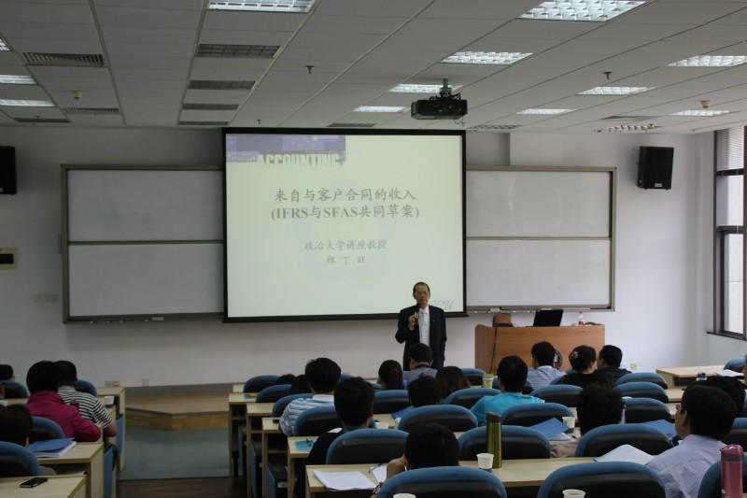
一是要勤学习。此阶段安排的课程为13项，涉及财务管理、经济学、国家宏观经济政策、公司治理等内容。使得自己的思路及知识面得到了极大的拓展，现代社会已经进入“知识经济”时代，无论是政治形势、经济形势，还是科技发展都处在一种动态变化的过程中，我们对自己所处的大环境，对自己所从事的职业、所在的岗位所必须的应知应会的知识和技能，一定要弄懂弄通，否则就无法适应，就会闹大笑话。停止学习，仅凭传统的知识，传统的思维方式，要解决好问题，处理好工作，是万万行不通的。
二是要多实践。理论联系实际，是党的优良传统。如果学习到的理论知识不能很好的利用到实际中，那么学习就只是一种形式。根据自身的不足，在今后的工作中，我将要不断加强学习和锻炼，不断增强自身素质，不断提高工作能力；要进一步理清工作思路，明确工作任务；要经营自己的优势，弥补自身的不足，努力成为一名有决策能力，有创新意识，有沟通艺术，有道德素养的干部。
三是要善思考。平日忙于事务性工作，缺乏对政治理论新发展和社会发展新趋势的敏感度和把握能力。通过这次培训班上授课老师深入浅出的讲解，使自己的视野开阔了，思路拓宽了。但是培训是短期的，而知识的学习是永远不会结束的。培训只是给我们作一个引导，交给我们一些思维方式、工作方法。我要把这次培训所学到的理论知识带到自己的工作中，认真地在工作中探索实践，把学到的理论、好的方法结合实际用起来。我相信只有时时处处做有心人，善于动脑筋，观察问题、分析问题、处理问题，才能使工作开拓创新；才能创造新的工作局面。

